
ด่วนที่สุด

ที่ มท ๐๘20.3/ว .กรมส่งเสริมการปกครองท้องถิ่น
ถนนนครราชสีมา เขตดุสิต กทม. ๑๐300
กันยายน 2๕66
เรื่อง รายงานการดำเนินงานสนองพระราชดำริโครงการอนุรักษ์พันธุกรรมพืชอันเนื่องมาจากพระราชดำริสมเด็จพระเทพรัตนราชสุดาฯ สยามบรมราชกุมารี ประจำปี 2566
เรียน ผู้ว่าราชการจังหวัด ทุกจังหวัด
สิ่งที่ส่งมาด้วย 1. สำเนาหนังสือโครงการอนุรักษ์พันธุกรรมพืชฯ ที่ พว 020๗.32/14515
ลงวันที่ 23 สิงหาคม 2566 ..จำนวน 1 ฉบับ
2. แบบฟอร์มส่งรายงานการดำเนินงานประจำปี 2566 ..จำนวน 1 ฉบับ
3. แบบรายงานผลการดำเนินงานโครงการอนุรักษ์พันธุกรรมพืชฯ ..จำนวน 1 ฉบับ
ด้วยโครงการอนุรักษ์พันธุกรรมพืชอันเนื่องมาจากพระราชดำริ สมเด็จพระเทพรัตนราชสุดาฯ สยามบรมราชกุมารี (อพ.สธ.) ขอรับทราบรายงานการดำเนินงานพร้อมงบประมาณที่ใช้สนองพระราชดำริโครงการอนุรักษ์พันธุกรรมพืชอันเนื่องมาจากพระราชดำริฯ ประจำปี ๒๕๖6 ของกรมส่งเสริมการปกครองท้องถิ่น เพื่อที่จะได้รวบรวมนำความกราบบังคมทูลทรงทราบฝ่าละอองพระบาท สมเด็จพระกนิษฐาธิราชเจ้า
กรมสมเด็จพระเทพรัตนราชสุดาฯ สยามบรมราชกุมารี
กรมส่งเสริมการปกครองท้องถิ่นพิจารณาแล้ว เพื่อให้การดำเนินงานสนองพระราชดำริโครงการอนุรักษ์พันธุกรรมพืชอันเนื่องมาจากพระราชดำริฯ เป็นไปด้วยความเรียบร้อย จึงขอความร่วมมือจังหวัดรวบรวมผลการดำเนินงานพร้อมงบประมาณขององค์กรปกครองส่วนท้องถิ่นที่ใช้สนองพระราชดำริโครงการอนุรักษ์พันธุกรรมพืชอันเนื่องมาจากพระราชดำริฯ ประจำปี ๒๕๖6 โดยส่งรายงานการดำเนินงานทางออนไลน์ได้ที่ https://cutt.ly/0wfe1y0K.และรายงานผลการดำเนินงานโครงการอนุรักษ์พันธุกรรมพืชอันเนื่องมาจากพระราชดำริฯ ทางไปรษณีย์อิเล็กทรอนิกส์ nsdivision.dla@gmail.com ในรูปแบบไฟล์ word พร้อมทั้งรายงานในรูปแบบเอกสารให้กรมส่งเสริมการปกครองท้องถิ่นทราบ ภายในวันที่ 10 ตุลาคม ๒๕๖6
ทั้งนี้ สามารถดาวน์โหลดสิ่งที่ส่งมาด้วยได้ทาง.https://www.dla.go.th/servlet/DocumentServlet
หรือ QR Code ท้ายหนังสือฉบับนี้
จึงเรียนมาเพื่อโปรดพิจารณา
ขอแสดงความนับถือ
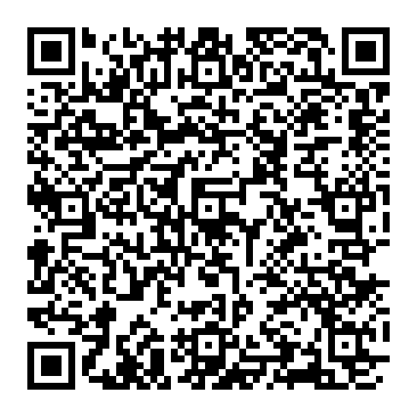

“สิ่งที่ส่งมาด้วย”
อธิบดีกรมส่งเสริมการปกครองท้องถิ่น
กองสิ่งแวดล้อมท้องถิ่น
ร.อสถ. ................................
ผอ.กสว. .............................
ผอ.กง.ทช. ..........................
หน.กง. .................................
จนท. ...................................
กลุ่มงานทรัพยากรธรรมชาติ
โทร. ๐-๒๒๔๑-๙๐๐๐ ต่อ 2113
ไปรษณีย์อิเล็กทรอนิกส์ saraban@dla.go.th
ผู้ประสานงาน นายพีรวิทย์ พงค์สุรชีวิน โทร 061 - 4027111

